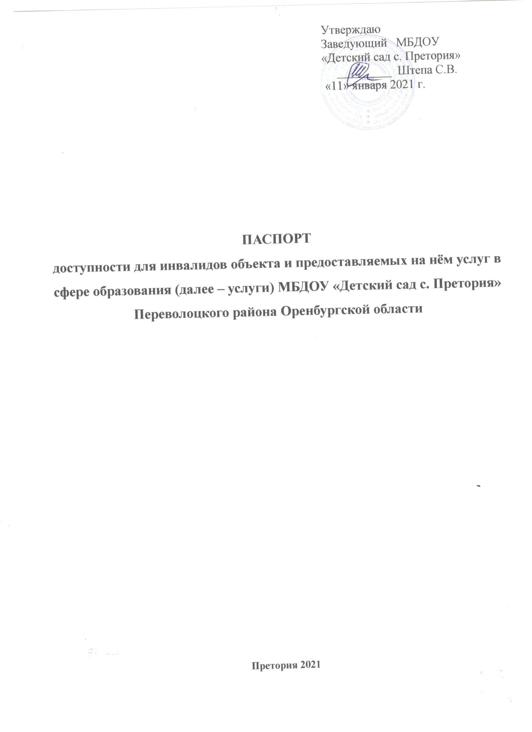

I. КРАТКАЯ ХАРАКТЕРИСТИКА ОБЪЕКТА

Адрес объекта, на котором предоставляется(-ются) услуга (услуги): 461285, Оренбургская область, Переволоцкий район, с. Претория, ул. Парковая, 3а.

Наименование предоставляемой(-мых) услуги (услуг): реализация основных образовательных программ дошкольного образования; присмотр и уход

Сведения об объекте:

- отдельно стоящее здание – 2 этажа; 543,6 кв. м

- наличие прилегающего земельного участка (да); 4449 кв. м

Название организации, которая предоставляет услугу населению (полное наименование - согласно Уставу, сокращённое наименование): Муниципальное бюджетное дошкольное образовательное учреждение «Детский сад с. Претория» Переволоцкого района Оренбургской области; МБДОУ «Детский сад с. Претория»

Адрес места нахождения организации: 461285, Оренбургская область, Переволоцкий район, с. Претория, ул. Парковая, 3А.

Основание для пользования объектом: оперативное управление

Форма собственности: муниципальная

Административно-территориальная подведомственность: муниципальная

Наименование и адрес вышестоящей организации: Отдел образования Администрации Переволоцкого района, ул. Ленинская, д. 85, п. Переволоцкий, Переволоцкого района Оренбургской области, Начальник РОО: Кузьмина Т.Г., тел: 8(35338)2-15-42

II. КРАТКАЯ ХАРАКТЕРИСТИКА
ДЕЙСТВУЮЩЕГО ПОРЯДКА ПРЕДОСТАВЛЕНИЯ НА ОБЪЕКТЕ УСЛУГ НАСЕЛЕНИЮ

Сфера деятельности: Дошкольное образование
Плановая мощность: рассчитан на 75 воспитанников, количество обслуживаемых в день – 55 воспитанников.
Форма оказания услуг: на объекте, в том числе с обеспечением доступа к месту предоставления услуг, а также на дому и дистанционно.
Категория обслуживаемого населения по возрасту: дети
Категория обслуживаемых инвалидов: нет

III.ОЦЕНКА СОСТОЯНИЯ И ИМЕЮЩИХСЯ НЕДОСТАТКОВ В ОБЕСПЕЧЕНИИ УСЛОВИЙ ДОСТУПНОСТИ ДЛЯ ИНВАЛИДОВ

№  п/п | Основные показатели доступности | Оценка состояния и имеющихся недостатков в обеспечении условий доступности для инвалидов объекта
1 | 2 | 3
1  1 | Выделенные стоянки автотранспортных средств инвалидом | Отсутствуют/ не требуются
2 | Сменные кресла-коляски | Отсутствуют/ не требуются
3 | Адаптированные лифты | Отсутствуют/ не требуются
4 | Поручни, Пандусы | Отсутствуют/ не требуются
5 | Подъемные платформы (аппарели) | Отсутствуют (не требуются)
6 | Раздвижные двери | Отсутствуют/ не требуются
7 | Доступные входные группы | Имеются/доступ может быть обеспечен при сопровождении сотрудника учреждения/родителя или иного сопровождающего лица
8 | Доступные санитарно-гигиенические помещения | Имеются/доступ может быть обеспечен при сопровождении сотрудника учреждения/родителя или иного сопровождающего лица
9  10 | Достаточная ширина дверных проемов в стенах | Имеются/доступ может быть обеспечен при сопровождении сотрудника учреждения/родителя или иного сопровождающего лица
 | Надлежащее размещение оборудования и носителей информации, необходимых для обеспечения беспрепятственного доступа к объектам (местам предоставления услуг) инвалидов, имеющих стойкие расстройства функции зрения, слуха и передвижения | Отсутствует
11 | Дублирование необходимой для инвалидов, имеющих стойкие расстройства функции зрения, зрительной информации – звуковой информацией, а также надписей, знаков и иной текстовой и графической информации – знаками, выполненными рельефно-точечным шрифтом Брайля и на контрастном фоне | Отсутствует.
12 | Дублирование необходимой для инвалидов по слуху звуковой информации зрительной информацией | Отсутствует.
13 | Иные | -

IV. ОЦЕНКА СОСТОЯНИЯ И ИМЕЮЩИХСЯ НЕДОСТАТКОВ В ОБЕСПЕЧЕНИИ УСЛОВИЙ ДОСТУПНОСТИ ДЛЯ ИНВАЛИДОВ ПРЕДОСТАВЛЯЕМЫХ УСЛУГ
№  п/п | Показатели доступности | Оценка состояния и имеющихся недостатков в обеспечении условий доступности для инвалидов предоставляемой услуги
1 | Наличие в одном из помещений, предназначенных для проведения массовых мероприятий, индукционных петель и звукоусиливающей аппаратуры | Отсутствует
2 | Предоставление (возможность) на объекте услуг с использованием русского жестового языка, допуском сурдопереводчика и тифлосурдопереводчика | Не предоставляется сотрудниками; допуск на объект сурдопереводчика, тифлопереводчика обеспечивается
3 | Численность работников, предоставляющих услуги в сфере образования, прошедших инструктирование или обучение для работы с инвалидами по вопросам, связанным с обеспечением доступности для инвалидов объекта и услуг в соответствии с законодательством РФ и законодательством субъекта РФ | Проведение проведение инструктажей на объекте обеспечивается
4 | Наличие на объекте услуг в сфере образования, предоставляемых инвалидам с сопровождением ассистента-помощника | Введение новой штатной единицы не запланировано, организация помощи инвалидам будет включена в должностные регламенты и инструкции сотрудников
5 | Наличие на объекте услуг в сфере образования, предоставляемых инвалидам с сопровождением тьютора | Введение новой штатной единицы не запланировано, организация помощи инвалидам будет включена в должностные регламенты и инструкции сотрудников
6 | Численность педагогических работников, имеющих образование и (или) квалификацию, позволяющие осуществлять обучение по адаптированным основным общеобразовательным программам (для образовательных организаций и общеобразовательных организаций) | Продолжить повышение квалификации педработников.
7 | Численность детей-инвалидов в возрасте от 6,5 до 18 лет, получающих дополнительное образование. | Нет
8 | Численность детей-инвалидов в возрасте от 1,5 до 7 лет, охваченных дошкольным образованием | Нет
9 | Численность детей-инвалидов, которым на объекте созданы условия для получения качественного общего образования | Нет
10 | Официальный сайт объекта адаптирован для лиц с нарушением зрения (слабовидящих). | Адаптация сайта ОУ обеспечена

V. ПРЕДЛАГАЕМЫЕ УПРАВЛЕНЧЕСКИЕ РЕШЕНИЯ ПО СРОКАМ И ОБЪЁМАМ РАБОТ, НЕОБХОДИМЫМ ДЛЯ ПРИВЕДЕНИЯ ОБЪЕКТА И ПОРЯДКА ПРЕДОСТАВЛЕНИЯ НА НЁМ УСЛУГ В СООТВЕТСТВИЕ С ТРЕБОВАНИЯМИ ЗАКОНОДАТЕЛЬСТВА РОССИЙСКОЙ ФЕДЕРАЦИИ ОБ ОБЕСПЕЧЕНИИ УСЛОВИЙ ИХ ДОСТУПНОСТИ ДЛЯ ИНВАЛИДОВ
N  п/п | Предлагаемые управленческие решения по объёмам работ, необходимым для приведения объекта в соответствие с требованиями законодательства Российской Федерации об обеспечении условий их доступности для инвалидов | Сроки
1 | Подача ходатайств Учредителю на финансовое обеспечение необходимых мер по организации доступной среды в МБДОУ «Детский сад с. Претория»:  - установка поручней  - установка пандуса  - надлежащее размещение оборудования и носителей информации, необходимых для обеспечения беспрепятственного доступа к объектам (местам предоставления, услуг) инвалидов, имеющих стойкие расстройства функции зрения, слуха и передвижения  - дублирование необходимой для инвалидов, имеющих стойкие расстройства функции зрения, зрительной информации - звуковой информацией, а также надписей, знаков и иной текстовой и графической информации - знаками, выполненными рельефно-точечным шрифтом Брайля и на контрастном фоне  - дублирование необходимой для инвалидов по слуху звуковой информации зрительной информацией | Август 2021 г.

N  п/п | Предлагаемые управленческие решения по объёмам работ, необходимым для приведения порядка предоставления услуг в соответствие с требованиями законодательства Российской Федерации об обеспечении условий их доступности для инвалидов* | Сроки
1 | Подача ходатайств Учредителю на финансовое обеспечение необходимых мер по организации доступной среды в МБДОУ «Детский сад с. Претория»:  - наличие при входе в объект вывески с названием организации, графиком работы организации, планом здания, выполненных рельефно-точечным шрифтом Брайля и на контрастном фоне | Август 2021 г.

VI.Проведение ремонтных работ на объекте будут осуществляться с учетом требований – Постановления Правительства Российской Федерации от 26 декабря 2014 г. № 1521 «Об утверждении перечня национальных стандартов и сводов правил (частей таких стандартов и сводов правил), в результате применения которых на обязательной основе обеспечивается соблюдение требований Федерального закона «Технический регламент о безопасности зданий и сооружений» и приказа Министерства регионального развития Российской Федерации от 27 декабря 2011 г. № 605 «Об утверждении свода правил «СНиП 35-01-2001 «Доступность зданий и сооружений для маломобильных групп населения» (СП 59.13330.2012)».
Период проведения работ: до 2030 года
Ожидаемый результат: доступность объекта маломобильным группам населения.
VII. Информация (паспорт доступности) размещена на сайте МБДОУ «Детский сад с. Претория»

VIII. Особые отметки

Паспорт сформирован на основании акта обследования объекта от 11 января 2021 года Комиссией, состав которой утвержден приказом МБДОУ «Детский сад с. Претория» Приказ от 11 января 2021 года № 74 (акт прилагается).
МБДОУ «Детский сад с. Претория» оставляет за собой право вносить изменения и дополнения в Паспорт доступности объекта и предоставляемых на нём услуг с учётом финансирования и потребности в предоставлении услуг на качественно новом уровне с учётом изменения федерального и регионального законодательства.

